# UiPath鼠标操作图像的介绍和使用

1. **鼠标（mouse）操作的介绍**

模拟用户使用鼠标操作的一种行为，例如单击，双击，悬浮。根据作用对象的不同我们可以分为对元素的操作、对文本的操作和对图像的操作

1. **鼠标对图像的操作在UiPath中的使用**

1.打开设计器，在设计库中新建一个Sequence，为序列命名及设置Sequence存放的路径

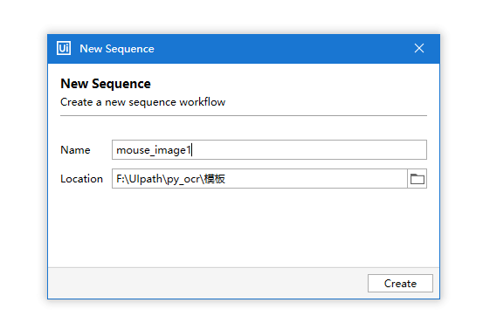

2.在Activities中搜索open browser，并将其拖至设计区，且设置打开网站，运行该流程“https://www.baidu.com/”

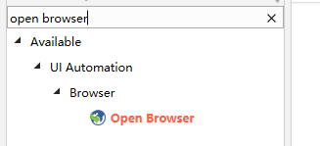

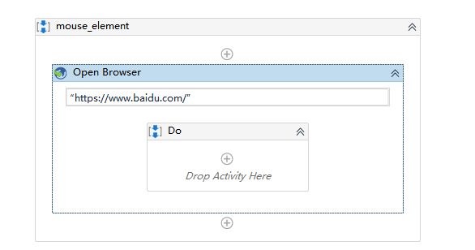

1. 在Activities中搜索mouse，并将image(图片)下的click image拖至设计区，且设置单击的图片为“hao123”，再次运行改流程（run file），进入hao123网页界面

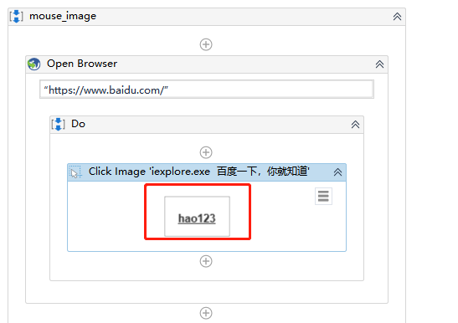

#拾取区域，红色框选区域

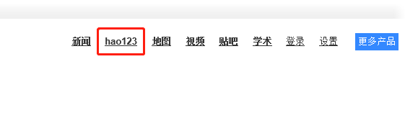

1. 在Activities中搜索mouse，并将image(图片)下的double click image拖至设计区，且设置双击的图片为“人民网”，再次运行改流程（run file），进入人民网界面

#拾取区域

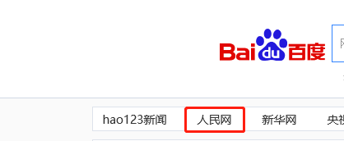

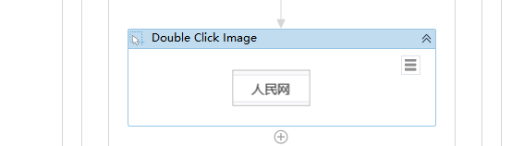

1. 在Activities中搜索mouse，并将image(图片)下的hover image拖至设计区（注意：页面会跳转，hover image拖动至open browser的同一层级），且设置悬浮的图片为“法治”，再次运行改流程（run file）

#拾取区域

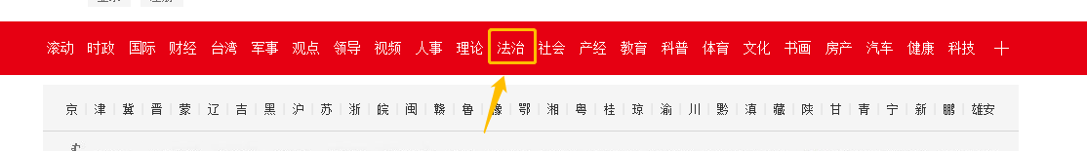

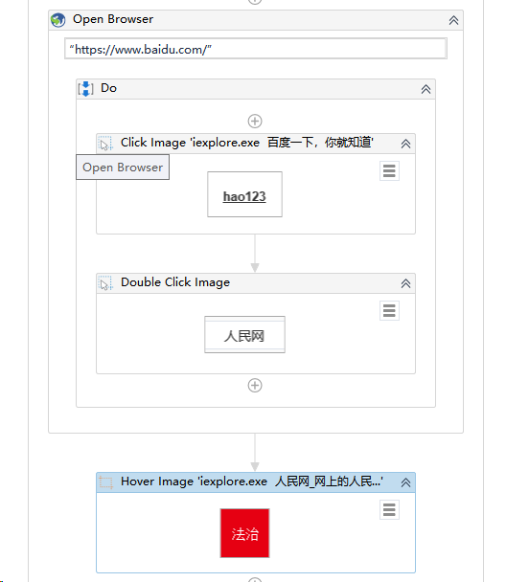

#运行完成，鼠标会悬浮于“法治”中间

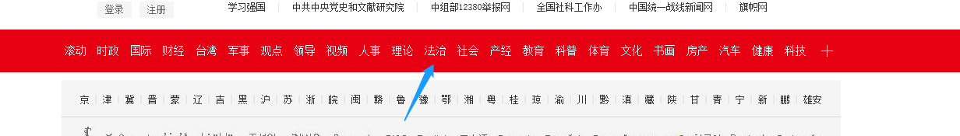

总结：以上流程就用到了鼠标对图片的（单击，双击，悬浮操作），大家可以动手试试